UNIVERSITAS AIRLANGGA
FAKULTAS VOKASI
PROGRAM STUDI D4 TEKNIK INFORMATIKA

LAPORAN UJIAN TENGAH SEMESTER GANJIL 2026-2027
Praktikum Pembelajaran Mesin

SOAL E
Klasifikasi Churn Pelanggan dengan Decision Tree
Transformasi Min-Max dan Seleksi Fitur (Chi-Square & RFE)

Disusun oleh:
No | NIM | Nama
1 | 434241044 | Glennovian Benhur United Lumbantoruan
2 | 434241040 | Octavia Nuzulul Azmi
3 | 434231032 | Mellinda Impiawati

Dosen Pengampu:
Dr. Indah Werdiningsih, S.Si., M.Kom
Tesa Eranti Putri, S.Kom., M.Kom
Barry Nuqoba, S.Si., M.Kom., Ph.D
Purbandini, S.Si., M.Kom

1. Pendahuluan

1.1 Ketentuan Soal E
Soal E meminta dibuatnya program Python berdasarkan flowchart: Input, Preprocessing, Split Data, Transformation (pada data training dan data testing), Seleksi Fitur, Training, Testing, dan Evaluasi. Ketentuan yang diminta dan cara pemenuhannya pada program ini adalah sebagai berikut.
Komponen | Ketentuan Soal E | Yang Dilakukan Program
Input | Data bebas (atribut kategorikal dan numerik) | Intermediate Core ML Assignment Dataset (50.000 baris; 8 numerik, 7 kategorikal)
Preprocessing | Deteksi missing value, duplikasi, outlier + handling bebas | Deteksi ketiganya; handling: drop kolom, imputasi median/modus, capping IQR
Transformasi | Min-Max | Min-Max Scaling (numerik) + One-Hot Encoding (kategorikal)
Split data | 80% training : 20% testing | 40.000 training : 10.000 testing (stratified)
Seleksi fitur | 2 metode seleksi fitur bebas | Chi-Square (filter) dan RFE (wrapper)
Klasifikasi | Decision Tree | DecisionTreeClassifier (gini, random_state=42)
Evaluasi | Confusion Matrix: akurasi, presisi, recall, F1-Score | Confusion Matrix + 4 metrik untuk 3 skenario

1.2 Dataset
Dataset: Intermediate Core ML Assignment Dataset (Kaggle, rishabhrajsharma). Tautan: https://www.kaggle.com/datasets/rishabhrajsharma/intermediate-core-ml-assignment-dataset. Dataset berisi 50.000 baris dan 18 kolom. Variabel target klasifikasi adalah churn (1 = pelanggan berhenti, 0 = bertahan). Dua kolom tidak dipakai sebagai fitur: customer_id (identitas unik) dan target_reg (target untuk kasus regresi, bukan fitur klasifikasi churn).

1.3 Flowchart Program
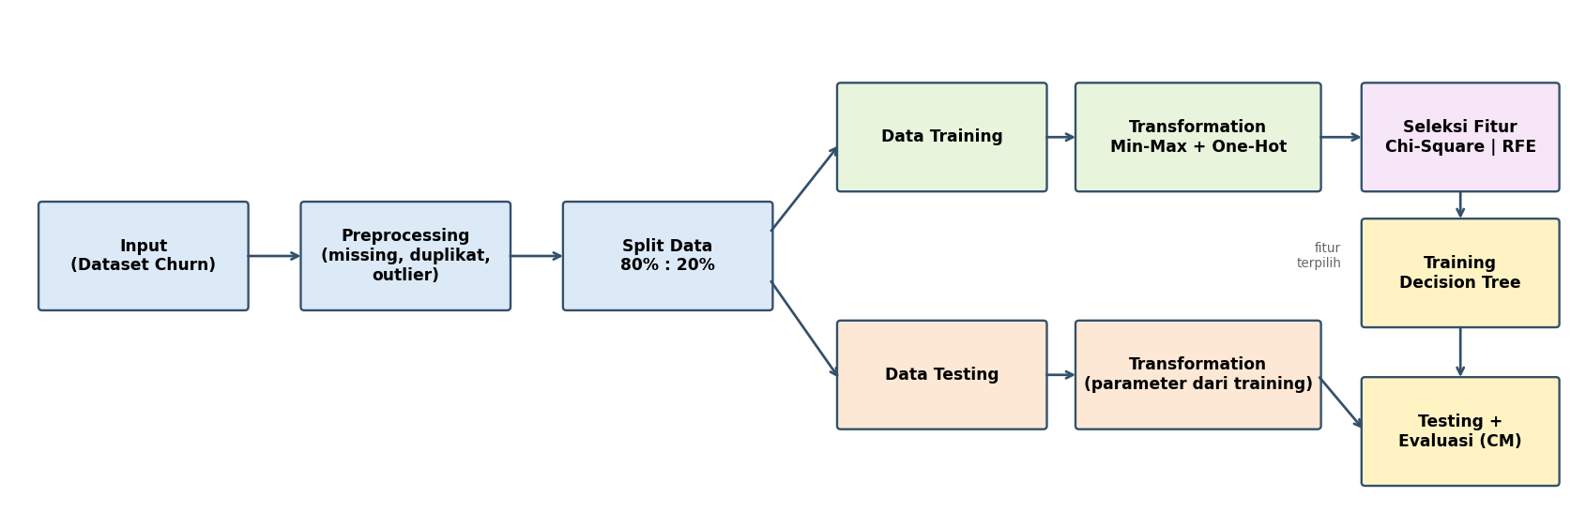
Gambar 1. Alur program sesuai flowchart Soal E
Transformasi dan seleksi fitur di-fit hanya pada data training, kemudian diterapkan ke data testing. Dengan cara ini tidak ada informasi data testing yang bocor ke proses pelatihan (data leakage).

2. Tahap 1: Input Data
Program: 01_input.py
"""TAHAP 1 - INPUT: membaca dataset dan melihat gambaran umum data."""
import pandas as pd
from config import *

df = pd.read_csv(DATA_PATH)

print("=" * 60)
print("TAHAP 1 - INPUT DATA")
print("=" * 60)
print(f"Jumlah baris : {df.shape[0]}")
print(f"Jumlah kolom : {df.shape[1]}")
print("\n5 data teratas:")
print(df.head().to_string())
print("\nTipe data tiap kolom:")
print(df.dtypes.to_string())

kat = df.select_dtypes(exclude="number").columns.tolist()
num = df.select_dtypes(include="number").columns.tolist()
print(f"\nAtribut kategorikal ({len(kat)}): {kat}")
print(f"Atribut numerik ({len(num)}): {num}")

print("\nDistribusi target (churn):")
dist = df[TARGET].value_counts()
print(pd.concat([dist, (df[TARGET].value_counts(normalize=True) * 100).round(2)],
axis=1, keys=["jumlah", "persen (%)"]).to_string())

print("\nStatistik deskriptif (numerik):")
print(df[num].describe().round(2).T.to_string())
Output program:
============================================================
TAHAP 1 - INPUT DATA
============================================================
Jumlah baris : 50000
Jumlah kolom : 18

5 data teratas:
customer_id age tenure_months income credit_score monthly_charges support_tickets avg_session_time late_payments gender city_tier plan_type payment_method device_type has_international is_student target_reg churn
0 200001 51 6 23039.19 718.0 1065.30 0 28.36 0 Female Tier1 Basic UPI Android No No 44030.77 0
1 200002 46 116 54173.02 491.0 1035.67 1 15.75 0 Male Tier2 Basic Card Android No No 138673.42 0
2 200003 20 112 37130.61 623.0 897.50 1 15.15 0 Female Tier1 Standard Card Android No No 159250.49 0
3 200004 18 53 39873.95 850.0 1095.42 3 26.83 0 Male Tier1 Standard UPI Android No No 109410.17 1
4 200005 22 60 39591.09 779.0 1422.29 0 18.83 0 Male Tier2 Premium Card Android No No 91008.23 0

Tipe data tiap kolom:
customer_id int64
age int64
tenure_months int64
income float64
credit_score float64
monthly_charges float64
support_tickets int64
avg_session_time float64
late_payments int64
gender str
city_tier str
plan_type str
payment_method str
device_type str
has_international str
is_student str
target_reg float64
churn int64

Atribut kategorikal (7): ['gender', 'city_tier', 'plan_type', 'payment_method', 'device_type', 'has_international', 'is_student']
Atribut numerik (11): ['customer_id', 'age', 'tenure_months', 'income', 'credit_score', 'monthly_charges', 'support_tickets', 'avg_session_time', 'late_payments', 'target_reg', 'churn']

Distribusi target (churn):
jumlah persen (%)
churn
0 44927 89.85
1 5073 10.15

Statistik deskriptif (numerik):
count mean std min 25% 50% 75% max
customer_id 50000.0 225000.50 14433.90 200001.0 212500.75 225000.50 237500.25 250000.00
age 50000.0 41.22 13.82 18.0 29.00 41.00 53.00 65.00
tenure_months 50000.0 59.21 34.98 0.0 30.00 59.00 89.00 120.00
income 49305.0 44802.60 14951.34 8000.0 34744.27 44688.01 54330.26 92535.91
credit_score 49183.0 570.41 159.03 301.0 436.00 568.00 704.00 850.00
monthly_charges 49171.0 1196.45 452.23 200.0 887.34 1193.13 1509.64 2595.86
support_tickets 50000.0 1.18 1.09 0.0 0.00 1.00 2.00 5.00
avg_session_time 50000.0 18.02 6.05 2.0 13.88 18.09 22.20 36.53
late_payments 50000.0 0.26 0.51 0.0 0.00 0.00 0.00 3.00
target_reg 50000.0 100797.27 30929.99 34162.2 75384.93 100444.03 125777.31 170630.47
churn 50000.0 0.10 0.30 0.0 0.00 0.00 0.00 1.00

Penjelasan
Dataset dibaca dengan pandas.read_csv(). Data berukuran 50.000 baris x 18 kolom, terdiri dari 8 atribut numerik dan 7 atribut kategorikal (ditambah customer_id, target_reg, dan churn). Hal ini memenuhi syarat Soal E bahwa data harus memuat atribut kategorikal dan numerik.
Distribusi target menunjukkan ketidakseimbangan kelas: kelas 0 (tidak churn) sebesar 89,85% dan kelas 1 (churn) sebesar 10,15%. Hal ini penting saat membaca hasil evaluasi, karena akurasi saja dapat menyesatkan.

3. Tahap 2: Preprocessing
Program: 02_preprocessing.py
"""TAHAP 2 - PREPROCESSING: deteksi + handling missing value, duplikasi, outlier."""
import pandas as pd, numpy as np
import matplotlib
matplotlib.use("Agg")
import matplotlib.pyplot as plt
from config import *

df = pd.read_csv(DATA_PATH)
print("=" * 60)
print("TAHAP 2 - PREPROCESSING")
print("=" * 60)

# ---------------------------------------------------------------
# 2.1 DETEKSI & HANDLING KOLOM TIDAK RELEVAN
# ---------------------------------------------------------------
print(f"\n[2.1] Drop kolom tidak relevan: {DROP_COLS}")
df = df.drop(columns=DROP_COLS)
print(f" Bentuk data setelah drop kolom: {df.shape}")

kat = df.select_dtypes(exclude="number").columns.tolist()
num = [c for c in df.select_dtypes(include="number").columns if c != TARGET]

# ---------------------------------------------------------------
# 2.2 MISSING VALUE
# ---------------------------------------------------------------
print("\n[2.2] DETEKSI MISSING VALUE")
mv = df.isna().sum()
mv_tbl = pd.DataFrame({"jumlah_missing": mv, "persen (%)": (mv / len(df) * 100).round(2)})
print(mv_tbl[mv_tbl.jumlah_missing > 0].to_string())
print(f"Total sel kosong: {int(mv.sum())}")

plt.figure(figsize=(8, 4))
mm = mv_tbl[mv_tbl.jumlah_missing > 0].sort_values("jumlah_missing")
plt.barh(mm.index, mm.jumlah_missing, color="#4C72B0")
for i, v in enumerate(mm.jumlah_missing):
plt.text(v + 5, i, str(v), va="center")
plt.title("Jumlah Missing Value per Kolom (sebelum handling)")
plt.xlabel("Jumlah")
plt.tight_layout(); plt.savefig(os.path.join(FIG_DIR, "01_missing_value.png"), dpi=130); plt.close()

# HANDLING: numerik -> median, kategorikal -> modus
print("\n HANDLING: numerik diisi MEDIAN, kategorikal diisi MODUS")
for c in num:
if df[c].isna().any():
med = df[c].median()
df[c] = df[c].fillna(med)
print(f" - {c:<16}: diisi median = {med:.2f}")
for c in kat:
if df[c].isna().any():
mod = df[c].mode()[0]
df[c] = df[c].fillna(mod)
print(f" - {c:<16}: diisi modus = {mod}")
print(f" Total missing value setelah handling: {int(df.isna().sum().sum())}")

# ---------------------------------------------------------------
# 2.3 DUPLIKASI DATA
# ---------------------------------------------------------------
print("\n[2.3] DETEKSI DUPLIKASI DATA")
n_dup = int(df.duplicated().sum())
print(f" Jumlah baris duplikat: {n_dup}")
if n_dup > 0:
df = df.drop_duplicates().reset_index(drop=True)
print(f" HANDLING: baris duplikat dihapus -> bentuk data {df.shape}")
else:
print(" HANDLING: tidak diperlukan (tidak ada duplikat)")

# ---------------------------------------------------------------
# 2.4 OUTLIER (metode IQR)
# ---------------------------------------------------------------
print("\n[2.4] DETEKSI OUTLIER (metode IQR: Q1-1.5*IQR s/d Q3+1.5*IQR)")
rows, bounds = [], {}
for c in num:
q1, q3 = df[c].quantile([0.25, 0.75]); iqr = q3 - q1
lo, hi = q1 - 1.5 * iqr, q3 + 1.5 * iqr
n_out = int(((df[c] < lo) | (df[c] > hi)).sum())
bounds[c] = (lo, hi)
rows.append([c, round(lo, 2), round(hi, 2), n_out, round(n_out / len(df) * 100, 2)])
out_tbl = pd.DataFrame(rows, columns=["kolom", "batas_bawah", "batas_atas", "jumlah_outlier", "persen (%)"])
print(out_tbl.to_string(index=False))

# Kolom diskrit (hitungan 0-5) tidak di-capping: rentang nilainya valid & mayoritas bernilai 0,
# sehingga IQR menjadi 0 dan nilai sah (mis. late_payments = 1..3) salah terdeteksi sebagai outlier.
DISKRIT = ["support_tickets", "late_payments"]
KONTINU = [c for c in num if c not in DISKRIT]
print(f"\n Kolom diskrit (tidak di-capping): {DISKRIT}")

# boxplot sebelum
fig, ax = plt.subplots(1, len(KONTINU), figsize=(3 * len(KONTINU), 4))
for a, c in zip(ax, KONTINU):
a.boxplot(df[c], patch_artist=True, boxprops=dict(facecolor="#DD8452")); a.set_title(c, fontsize=9)
fig.suptitle("Boxplot SEBELUM handling outlier"); plt.tight_layout()
plt.savefig(os.path.join(FIG_DIR, "02_boxplot_sebelum.png"), dpi=130); plt.close()

# HANDLING: capping (winsorizing) ke batas IQR
print(" HANDLING: capping nilai outlier ke batas atas/bawah IQR (data tidak dibuang)")
for c in KONTINU:
lo, hi = bounds[c]
df[c] = df[c].clip(lower=lo, upper=hi)

fig, ax = plt.subplots(1, len(KONTINU), figsize=(3 * len(KONTINU), 4))
for a, c in zip(ax, KONTINU):
a.boxplot(df[c], patch_artist=True, boxprops=dict(facecolor="#55A868")); a.set_title(c, fontsize=9)
fig.suptitle("Boxplot SESUDAH handling outlier"); plt.tight_layout()
plt.savefig(os.path.join(FIG_DIR, "03_boxplot_sesudah.png"), dpi=130); plt.close()

# Verifikasi
sisa = 0
for c in KONTINU:
q1, q3 = df[c].quantile([0.25, 0.75]); iqr = q3 - q1
sisa += int(((df[c] < q1 - 1.5 * iqr) | (df[c] > q3 + 1.5 * iqr)).sum())
print(f" Sisa outlier pada kolom kontinu setelah capping: {sisa}")

df.to_csv(p("data_preprocessed.csv"), index=False)
print(f"\nData bersih disimpan: output/data_preprocessed.csv (bentuk {df.shape})")
Output program:
============================================================
TAHAP 2 - PREPROCESSING
============================================================

[2.1] Drop kolom tidak relevan: ['customer_id', 'target_reg']
Bentuk data setelah drop kolom: (50000, 16)

[2.2] DETEKSI MISSING VALUE
jumlah_missing persen (%)
income 695 1.39
credit_score 817 1.63
monthly_charges 829 1.66
gender 800 1.60
payment_method 813 1.63
Total sel kosong: 3954

HANDLING: numerik diisi MEDIAN, kategorikal diisi MODUS
- income : diisi median = 44688.01
- credit_score : diisi median = 568.00
- monthly_charges : diisi median = 1193.13
- gender : diisi modus = Male
- payment_method : diisi modus = UPI
Total missing value setelah handling: 0

[2.3] DETEKSI DUPLIKASI DATA
Jumlah baris duplikat: 0
HANDLING: tidak diperlukan (tidak ada duplikat)

[2.4] DETEKSI OUTLIER (metode IQR: Q1-1.5*IQR s/d Q3+1.5*IQR)
kolom batas_bawah batas_atas jumlah_outlier persen (%)
age -7.00 89.00 0 0.00
tenure_months -58.50 177.50 0 0.00
income 5939.28 83187.75 376 0.75
credit_score 45.00 1093.00 0 0.00
monthly_charges -17.56 2411.79 241 0.48
support_tickets -3.00 5.00 0 0.00
avg_session_time 1.40 34.68 221 0.44
late_payments 0.00 0.00 11299 22.60

Kolom diskrit (tidak di-capping): ['support_tickets', 'late_payments']
HANDLING: capping nilai outlier ke batas atas/bawah IQR (data tidak dibuang)
Sisa outlier pada kolom kontinu setelah capping: 0

Data bersih disimpan: output/data_preprocessed.csv (bentuk (50000, 16))
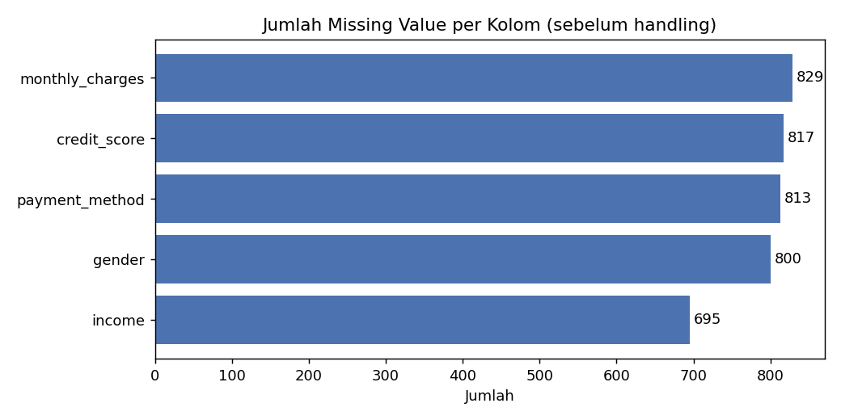
Gambar 2. Jumlah missing value per kolom
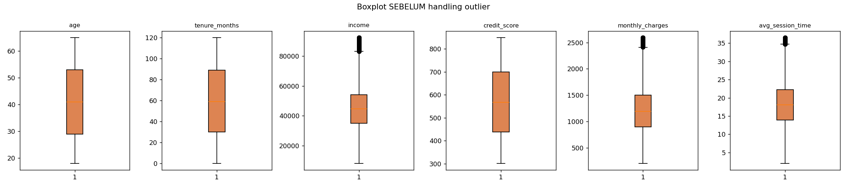
Gambar 3. Boxplot kolom kontinu sebelum handling outlier
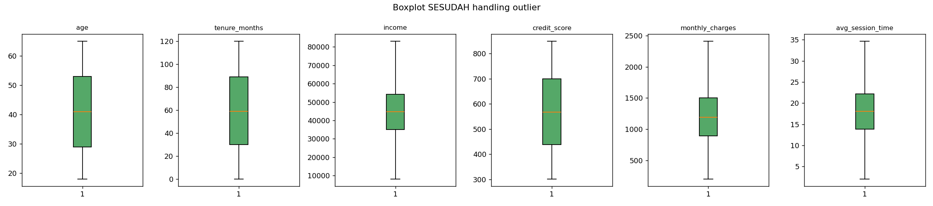
Gambar 4. Boxplot kolom kontinu sesudah handling outlier

Penjelasan
Drop kolom. customer_id dihapus karena hanya berupa nomor identitas unik tanpa makna prediktif; target_reg dihapus karena merupakan target tugas regresi, bukan fitur untuk memprediksi churn.
Missing value. Ditemukan 3.954 sel kosong pada 5 kolom: income (695), credit_score (817), monthly_charges (829), gender (800), dan payment_method (813). Handling: kolom numerik diisi median (tahan terhadap outlier), kolom kategorikal diisi modus. Setelah handling tidak ada lagi missing value.
Duplikasi. Tidak ditemukan baris duplikat (0 baris), sehingga tidak ada data yang dihapus.
Outlier. Deteksi memakai metode IQR (di luar Q1-1,5xIQR dan Q3+1,5xIQR). Outlier ditemukan pada income (376), monthly_charges (241), dan avg_session_time (221). Handling memakai capping, yaitu nilai ekstrem diganti dengan batas IQR sehingga jumlah data tetap 50.000. Setelah capping tidak ada lagi outlier pada kolom kontinu.
Catatan late_payments. Kolom ini bertipe hitungan diskrit (0 sampai 3) dengan mayoritas bernilai 0, sehingga IQR bernilai 0 dan 22,6% data terdeteksi sebagai outlier. Nilai tersebut adalah nilai yang sah, jadi kolom late_payments dan support_tickets sengaja tidak di-capping.

4. Tahap 3: Split Data (80% : 20%)
Program: 03_split_data.py
"""TAHAP 3 - SPLIT DATA: 80% training, 20% testing (stratified)."""
import pandas as pd
from sklearn.model_selection import train_test_split
from config import *

df = pd.read_csv(p("data_preprocessed.csv"))
X, y = df.drop(columns=TARGET), df[TARGET]

X_train, X_test, y_train, y_test = train_test_split(
X, y, test_size=TEST_SIZE, random_state=RANDOM_STATE, stratify=y)

print("=" * 60)
print("TAHAP 3 - SPLIT DATA (80% : 20%)")
print("=" * 60)
print(f"Total data : {len(df)}")
print(f"Data training: {len(X_train)} ({len(X_train)/len(df)*100:.0f}%)")
print(f"Data testing : {len(X_test)} ({len(X_test)/len(df)*100:.0f}%)")
print("\nProporsi kelas churn (stratified, menjaga rasio kelas):")
print(pd.DataFrame({"training (%)": (y_train.value_counts(normalize=True) * 100).round(2),
"testing (%)": (y_test.value_counts(normalize=True) * 100).round(2)}).to_string())

X_train.to_csv(p("X_train_raw.csv"), index=False); X_test.to_csv(p("X_test_raw.csv"), index=False)
y_train.to_csv(p("y_train.csv"), index=False); y_test.to_csv(p("y_test.csv"), index=False)
print("\nTersimpan: output/X_train_raw.csv, X_test_raw.csv, y_train.csv, y_test.csv")
Output program:
============================================================
TAHAP 3 - SPLIT DATA (80% : 20%)
============================================================
Total data : 50000
Data training: 40000 (80%)
Data testing : 10000 (20%)

Proporsi kelas churn (stratified, menjaga rasio kelas):
training (%) testing (%)
churn
0 89.85 89.85
1 10.14 10.15

Tersimpan: output/X_train_raw.csv, X_test_raw.csv, y_train.csv, y_test.csv

Penjelasan
Data dibagi menjadi 40.000 data training (80%) dan 10.000 data testing (20%) menggunakan train_test_split dengan test_size=0,20 dan random_state=42 agar hasil dapat direproduksi. Parameter stratify=y menjaga proporsi kelas churn tetap sama di kedua bagian (sekitar 10,1% churn), sehingga data testing mewakili kondisi data asli.

5. Tahap 4: Transformasi (Min-Max Scaling + One-Hot Encoding)
Program: 04_transformation.py
"""TAHAP 4 - TRANSFORMASI: Min-Max Scaling (numerik) + One-Hot Encoding (kategorikal).
Fit HANYA pada data training, lalu diterapkan ke data training & testing (mencegah data leakage)."""
import pandas as pd, numpy as np
from sklearn.preprocessing import MinMaxScaler, OneHotEncoder
from config import *

X_train = pd.read_csv(p("X_train_raw.csv")); X_test = pd.read_csv(p("X_test_raw.csv"))
kat = X_train.select_dtypes(exclude="number").columns.tolist()
num = X_train.select_dtypes(include="number").columns.tolist()

print("=" * 60)
print("TAHAP 4 - TRANSFORMASI (Min-Max + One-Hot Encoding)")
print("=" * 60)
print(f"Kolom numerik -> Min-Max Scaling : {num}")
print(f"Kolom kategorikal -> One-Hot Encoding: {kat}")

scaler = MinMaxScaler().fit(X_train[num])
ohe = OneHotEncoder(handle_unknown="ignore", sparse_output=False).fit(X_train[kat])

def transform(X):
a = pd.DataFrame(scaler.transform(X[num]), columns=num, index=X.index)
b = pd.DataFrame(ohe.transform(X[kat]), columns=ohe.get_feature_names_out(kat), index=X.index)
return pd.concat([a, b], axis=1)

Xtr, Xte = transform(X_train), transform(X_test)
print(f"\nJumlah fitur sebelum transformasi: {X_train.shape[1]}")
print(f"Jumlah fitur sesudah transformasi: {Xtr.shape[1]}")
print("\nContoh data training SEBELUM (kolom numerik):")
print(X_train[num].head(3).round(2).to_string())
print("\nContoh data training SESUDAH Min-Max (rentang 0-1):")
print(Xtr[num].head(3).round(4).to_string())
print("\nNilai min/max kolom numerik data training (harus 0 dan 1):")
print(Xtr[num].agg(["min", "max"]).round(2).to_string())
print("\nContoh hasil One-Hot Encoding:")
print(Xtr[[c for c in Xtr.columns if c not in num]].head(3).astype(int).to_string())

Xtr.to_csv(p("X_train_trans.csv"), index=False); Xte.to_csv(p("X_test_trans.csv"), index=False)
print("\nTersimpan: output/X_train_trans.csv, X_test_trans.csv")
Output program:
============================================================
TAHAP 4 - TRANSFORMASI (Min-Max + One-Hot Encoding)
============================================================
Kolom numerik -> Min-Max Scaling : ['age', 'tenure_months', 'income', 'credit_score', 'monthly_charges', 'support_tickets', 'avg_session_time', 'late_payments']
Kolom kategorikal -> One-Hot Encoding: ['gender', 'city_tier', 'plan_type', 'payment_method', 'device_type', 'has_international', 'is_student']

Jumlah fitur sebelum transformasi: 15
Jumlah fitur sesudah transformasi: 28

Contoh data training SEBELUM (kolom numerik):
age tenure_months income credit_score monthly_charges support_tickets avg_session_time late_payments
0 37 4 65167.94 636.0 443.55 0 22.52 1
1 37 67 54518.23 447.0 1574.90 0 23.94 0
2 59 62 51861.52 504.0 780.15 0 15.97 1

Contoh data training SESUDAH Min-Max (rentang 0-1):
age tenure_months income credit_score monthly_charges support_tickets avg_session_time late_payments
0 0.4043 0.0333 0.7603 0.6102 0.1101 0.0 0.6279 0.3333
1 0.4043 0.5583 0.6187 0.2659 0.6216 0.0 0.6714 0.0000
2 0.8723 0.5167 0.5834 0.3698 0.2623 0.0 0.4275 0.3333

Nilai min/max kolom numerik data training (harus 0 dan 1):
age tenure_months income credit_score monthly_charges support_tickets avg_session_time late_payments
min 0.0 0.0 0.0 0.0 0.0 0.0 0.0 0.0
max 1.0 1.0 1.0 1.0 1.0 1.0 1.0 1.0

Contoh hasil One-Hot Encoding:
gender_Female gender_Male gender_Other city_tier_Tier1 city_tier_Tier2 city_tier_Tier3 plan_type_Basic plan_type_Premium plan_type_Standard payment_method_COD payment_method_Card payment_method_NetBanking payment_method_UPI device_type_Android device_type_Web device_type_iOS has_international_No has_international_Yes is_student_No is_student_Yes
0 0 1 0 0 0 1 0 1 0 1 0 0 0 0 1 0 1 0 1 0
1 0 1 0 0 0 1 0 0 1 0 1 0 0 1 0 0 1 0 1 0
2 1 0 0 1 0 0 0 0 1 0 0 0 1 1 0 0 1 0 1 0

Tersimpan: output/X_train_trans.csv, X_test_trans.csv

Penjelasan
Min-Max Scaling diterapkan pada 8 kolom numerik dengan rumus x' = (x - min) / (max - min) sehingga seluruh nilai berada pada rentang 0 sampai 1. Output menunjukkan nilai minimum 0 dan maksimum 1 pada data training. Scaling diperlukan agar fitur berskala besar (misalnya income, monthly_charges) dan berskala kecil (misalnya late_payments) sebanding, dan agar uji Chi-Square pada tahap berikutnya dapat dipakai (Chi-Square mensyaratkan nilai non-negatif).
One-Hot Encoding diterapkan pada 7 kolom kategorikal karena Decision Tree dan Chi-Square di scikit-learn hanya menerima nilai numerik. Jumlah fitur bertambah dari 15 menjadi 28 kolom.
Scaler dan encoder di-fit hanya pada data training, kemudian dipakai untuk mentransformasi data training dan data testing (sesuai dua kotak Transformation pada flowchart).

6. Tahap 5: Seleksi Fitur (2 Metode)
Program: 05_seleksi_fitur.py
"""TAHAP 5 - SELEKSI FITUR: 2 metode seleksi fitur.
Metode 1 : Chi-Square (SelectKBest) -> metode FILTER (statistik, tidak butuh model)
Metode 2 : RFE + Decision Tree -> metode WRAPPER (memakai model untuk memilih fitur)
Seleksi di-fit HANYA pada data training."""
import pandas as pd, numpy as np
import matplotlib
matplotlib.use("Agg")
import matplotlib.pyplot as plt
from sklearn.feature_selection import SelectKBest, chi2, RFE
from sklearn.tree import DecisionTreeClassifier
from config import *

Xtr = pd.read_csv(p("X_train_trans.csv")); Xte = pd.read_csv(p("X_test_trans.csv"))
ytr = pd.read_csv(p("y_train.csv")).squeeze()
fitur = Xtr.columns.tolist()

print("=" * 60)
print(f"TAHAP 5 - SELEKSI FITUR (memilih {K_FEATURES} dari {len(fitur)} fitur)")
print("=" * 60)

# ---------------- Metode 1: Chi-Square ----------------
print("\n[Metode 1] CHI-SQUARE (SelectKBest, k=%d)" % K_FEATURES)
chi = SelectKBest(score_func=chi2, k=K_FEATURES).fit(Xtr, ytr)
tbl1 = pd.DataFrame({"fitur": fitur, "skor_chi2": chi.scores_, "p_value": chi.pvalues_,
"terpilih": chi.get_support()}).sort_values("skor_chi2", ascending=False).reset_index(drop=True)
tbl1.index += 1
print(tbl1.round(4).to_string())
fitur_chi = tbl1[tbl1.terpilih].fitur.tolist()
print(f"\nFitur terpilih Chi-Square: {fitur_chi}")

# ---------------- Metode 2: RFE ----------------
print("\n[Metode 2] RFE (Recursive Feature Elimination) + Decision Tree, n_features=%d" % K_FEATURES)
rfe = RFE(estimator=DecisionTreeClassifier(random_state=RANDOM_STATE),
n_features_to_select=K_FEATURES, step=1).fit(Xtr, ytr)
tbl2 = pd.DataFrame({"fitur": fitur, "ranking_RFE": rfe.ranking_, "terpilih": rfe.support_}
).sort_values("ranking_RFE").reset_index(drop=True)
tbl2.index += 1
print(tbl2.to_string())
fitur_rfe = tbl2[tbl2.terpilih].fitur.tolist()
print(f"\nFitur terpilih RFE: {fitur_rfe}")

# ---------------- Perbandingan ----------------
irisan = sorted(set(fitur_chi) & set(fitur_rfe))
print(f"\nFitur yang dipilih KEDUA metode ({len(irisan)}): {irisan}")

# Visualisasi
fig, ax = plt.subplots(1, 2, figsize=(14, 7))
t = tbl1.sort_values("skor_chi2")
ax[0].barh(t.fitur, t.skor_chi2, color=["#C44E52" if s else "#BBBBBB" for s in t.terpilih])
ax[0].set_title("Chi-Square: skor fitur (merah = terpilih)"); ax[0].set_xlabel("Skor chi2")
imp = pd.Series(DecisionTreeClassifier(random_state=RANDOM_STATE).fit(Xtr, ytr).feature_importances_, index=fitur)
r = tbl2.set_index("fitur").ranking_RFE.reindex(imp.index)
t2 = pd.DataFrame({"imp": imp, "terpilih": r == 1}).sort_values("imp")
ax[1].barh(t2.index, t2.imp, color=["#4C72B0" if s else "#BBBBBB" for s in t2.terpilih])
ax[1].set_title("RFE: importance Decision Tree (biru = terpilih)"); ax[1].set_xlabel("Importance")
plt.tight_layout(); plt.savefig(os.path.join(FIG_DIR, "04_seleksi_fitur.png"), dpi=130); plt.close()

# Simpan dataset hasil seleksi
Xtr[fitur_chi].to_csv(p("X_train_chi2.csv"), index=False); Xte[fitur_chi].to_csv(p("X_test_chi2.csv"), index=False)
Xtr[fitur_rfe].to_csv(p("X_train_rfe.csv"), index=False); Xte[fitur_rfe].to_csv(p("X_test_rfe.csv"), index=False)
pd.DataFrame({"chi2": pd.Series(fitur_chi), "rfe": pd.Series(fitur_rfe)}).to_csv(p("fitur_terpilih.csv"), index=False)
print("\nTersimpan: output/X_train_chi2.csv, X_test_chi2.csv, X_train_rfe.csv, X_test_rfe.csv, fitur_terpilih.csv")
Output program:
============================================================
TAHAP 5 - SELEKSI FITUR (memilih 10 dari 28 fitur)
============================================================

[Metode 1] CHI-SQUARE (SelectKBest, k=10)
fitur skor_chi2 p_value terpilih
1 late_payments 49.6639 0.0000 True
2 device_type_Web 18.2290 0.0000 True
3 tenure_months 16.6463 0.0000 True
4 support_tickets 13.6576 0.0002 True
5 has_international_Yes 7.7817 0.0053 True
6 device_type_Android 5.8165 0.0159 True
7 plan_type_Premium 4.6215 0.0316 True
8 gender_Other 4.4936 0.0340 True
9 gender_Male 4.3007 0.0381 True
10 plan_type_Basic 4.0272 0.0448 True
11 credit_score 3.9281 0.0475 False
12 gender_Female 3.8398 0.0500 False
13 has_international_No 2.1073 0.1466 False
14 payment_method_Card 1.9520 0.1624 False
15 payment_method_COD 1.7239 0.1892 False
16 monthly_charges 1.4676 0.2257 False
17 payment_method_NetBanking 1.4241 0.2327 False
18 device_type_iOS 1.3226 0.2501 False
19 is_student_Yes 1.0147 0.3138 False
20 city_tier_Tier1 0.7161 0.3974 False
21 plan_type_Standard 0.5738 0.4488 False
22 income 0.3958 0.5293 False
23 avg_session_time 0.3953 0.5295 False
24 city_tier_Tier2 0.3878 0.5335 False
25 age 0.1744 0.6762 False
26 is_student_No 0.1390 0.7093 False
27 payment_method_UPI 0.0809 0.7761 False
28 city_tier_Tier3 0.0002 0.9881 False

Fitur terpilih Chi-Square: ['late_payments', 'device_type_Web', 'tenure_months', 'support_tickets', 'has_international_Yes', 'device_type_Android', 'plan_type_Premium', 'gender_Other', 'gender_Male', 'plan_type_Basic']

[Metode 2] RFE (Recursive Feature Elimination) + Decision Tree, n_features=10
fitur ranking_RFE terpilih
1 age 1 True
2 tenure_months 1 True
3 income 1 True
4 credit_score 1 True
5 monthly_charges 1 True
6 support_tickets 1 True
7 avg_session_time 1 True
8 gender_Female 1 True
9 city_tier_Tier2 1 True
10 payment_method_UPI 1 True
11 plan_type_Basic 2 False
12 payment_method_Card 3 False
13 is_student_No 4 False
14 city_tier_Tier1 5 False
15 plan_type_Standard 6 False
16 device_type_iOS 7 False
17 city_tier_Tier3 8 False
18 has_international_Yes 9 False
19 payment_method_NetBanking 10 False
20 gender_Male 11 False
21 plan_type_Premium 12 False
22 device_type_Web 13 False
23 late_payments 14 False
24 device_type_Android 15 False
25 payment_method_COD 16 False
26 is_student_Yes 17 False
27 has_international_No 18 False
28 gender_Other 19 False

Fitur terpilih RFE: ['age', 'tenure_months', 'income', 'credit_score', 'monthly_charges', 'support_tickets', 'avg_session_time', 'gender_Female', 'city_tier_Tier2', 'payment_method_UPI']

Fitur yang dipilih KEDUA metode (2): ['support_tickets', 'tenure_months']

Tersimpan: output/X_train_chi2.csv, X_test_chi2.csv, X_train_rfe.csv, X_test_rfe.csv, fitur_terpilih.csv
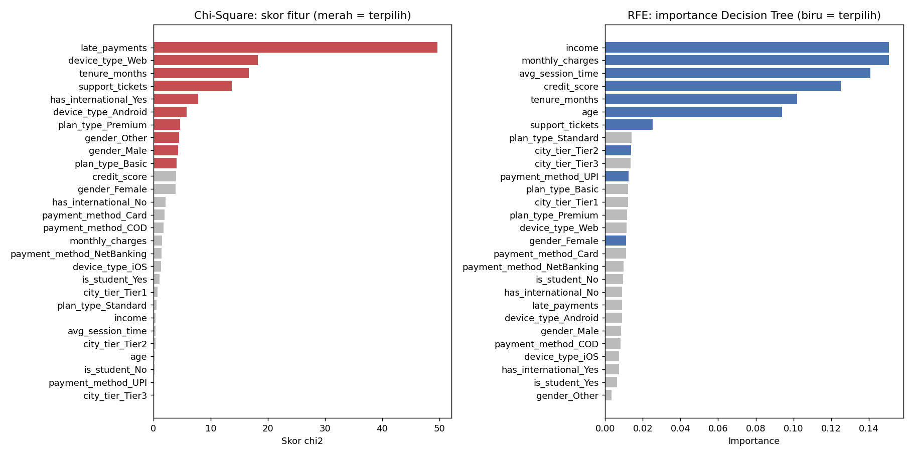
Gambar 5. Skor Chi-Square dan importance Decision Tree (fitur terpilih diberi warna)

Penjelasan
Metode 1: Chi-Square (SelectKBest). Termasuk metode filter. Setiap fitur diuji ketergantungannya terhadap target churn memakai statistik chi-kuadrat, lalu 10 fitur dengan skor tertinggi dipilih. Fitur terpilih: late_payments, device_type_Web, tenure_months, support_tickets, has_international_Yes, device_type_Android, plan_type_Premium, gender_Other, gender_Male, dan plan_type_Basic.
Metode 2: RFE (Recursive Feature Elimination) dengan Decision Tree. Termasuk metode wrapper. Model dilatih berulang kali dan fitur terlemah dibuang satu per satu hingga tersisa 10 fitur. Fitur terpilih: age, tenure_months, income, credit_score, monthly_charges, support_tickets, avg_session_time, gender_Female, city_tier_Tier2, dan payment_method_UPI.
Kedua metode hanya sepakat pada 2 fitur, yaitu tenure_months dan support_tickets. Perbedaan ini wajar karena Chi-Square menilai tiap fitur secara terpisah dan cenderung menyukai fitur biner hasil One-Hot, sedangkan RFE menilai fitur lewat model Decision Tree sehingga lebih menyukai fitur numerik kontinu yang mudah dipecah. Jumlah fitur dikurangi dari 28 menjadi 10 pada masing-masing metode.

7. Tahap 6: Training dan Testing Decision Tree
Program: 06_training_testing.py
"""TAHAP 6 - TRAINING & TESTING: klasifikasi Decision Tree.
Tiga skenario dibandingkan dengan parameter model yang SAMA:
(A) Semua fitur (tanpa seleksi) | (B) Chi-Square | (C) RFE"""
import pandas as pd, numpy as np, joblib
from sklearn.tree import DecisionTreeClassifier
from config import *

ytr = pd.read_csv(p("y_train.csv")).squeeze(); yte = pd.read_csv(p("y_test.csv")).squeeze()
SKENARIO = {"Semua Fitur": "trans", "Chi-Square": "chi2", "RFE": "rfe"}

print("=" * 60)
print("TAHAP 6 - TRAINING & TESTING (Decision Tree)")
print("=" * 60)
hasil = {}
for nama, suf in SKENARIO.items():
Xtr = pd.read_csv(p(f"X_train_{suf}.csv")); Xte = pd.read_csv(p(f"X_test_{suf}.csv"))
model = DecisionTreeClassifier(criterion="gini", random_state=RANDOM_STATE)
model.fit(Xtr, ytr) # TRAINING
pred = model.predict(Xte) # TESTING
hasil[nama] = pred
print(f"\n[{nama}]")
print(f" Jumlah fitur : {Xtr.shape[1]}")
print(f" Kedalaman pohon : {model.get_depth()}")
print(f" Jumlah daun : {model.get_n_leaves()}")
print(f" Akurasi training : {model.score(Xtr, ytr):.4f}")
print(f" Akurasi testing : {model.score(Xte, yte):.4f}")
print(f" Prediksi churn (1) : {int(pred.sum())} dari {len(pred)} data testing")
joblib.dump(model, p(f"model_{suf}.joblib"))

pd.DataFrame(hasil).assign(y_true=yte.values).to_csv(p("prediksi_testing.csv"), index=False)
print("\nTersimpan: output/prediksi_testing.csv dan model_*.joblib")
Output program:
============================================================
TAHAP 6 - TRAINING & TESTING (Decision Tree)
============================================================

[Semua Fitur]
Jumlah fitur : 28
Kedalaman pohon : 42
Jumlah daun : 4953
Akurasi training : 1.0000
Akurasi testing : 0.7993
Prediksi churn (1) : 1304 dari 10000 data testing

[Chi-Square]
Jumlah fitur : 10
Kedalaman pohon : 29
Jumlah daun : 7315
Akurasi training : 0.9313
Akurasi testing : 0.8570
Prediksi churn (1) : 527 dari 10000 data testing

[RFE]
Jumlah fitur : 10
Kedalaman pohon : 40
Jumlah daun : 5088
Akurasi training : 1.0000
Akurasi testing : 0.8069
Prediksi churn (1) : 1228 dari 10000 data testing

Tersimpan: output/prediksi_testing.csv dan model_*.joblib

Penjelasan
Decision Tree (kriteria gini, random_state=42, tanpa batas kedalaman) dilatih pada data training lalu dipakai memprediksi data testing. Tiga skenario dibandingkan dengan parameter model yang sama, yaitu semua fitur (28), fitur hasil Chi-Square (10), dan fitur hasil RFE (10), sehingga perbedaan hasil benar-benar berasal dari seleksi fitur.
Akurasi training pada skenario semua fitur dan RFE mencapai 1,0000 sementara akurasi testing hanya sekitar 0,80. Pohon tumbuh sangat dalam (kedalaman 40 lebih dengan ribuan daun) dan menghafal data training, yaitu gejala overfitting. Hal ini wajar untuk Decision Tree tanpa pembatasan kedalaman.

8. Tahap 7: Evaluasi (Confusion Matrix)
Program: 07_evaluasi.py
"""TAHAP 7 - EVALUASI: Confusion Matrix, Akurasi, Presisi, Recall, F1-Score.
Kelas positif = 1 (churn)."""
import pandas as pd, numpy as np
import matplotlib
matplotlib.use("Agg")
import matplotlib.pyplot as plt
from sklearn.metrics import (confusion_matrix, accuracy_score, precision_score, recall_score,
f1_score, classification_report, ConfusionMatrixDisplay)
from config import *

d = pd.read_csv(p("prediksi_testing.csv")); y = d["y_true"]
skenario = ["Semua Fitur", "Chi-Square", "RFE"]

print("=" * 60)
print("TAHAP 7 - EVALUASI (kelas positif = 1 / churn)")
print("=" * 60)
rows = []
fig, ax = plt.subplots(1, 3, figsize=(15, 4.5))
for a, nama in zip(ax, skenario):
pred = d[nama]
cm = confusion_matrix(y, pred, labels=[0, 1]); tn, fp, fn, tp = cm.ravel()
acc = accuracy_score(y, pred); pre = precision_score(y, pred, zero_division=0)
rec = recall_score(y, pred); f1 = f1_score(y, pred)
rows.append([nama, tn, fp, fn, tp, acc, pre, rec, f1])
print(f"\n[{nama}]")
print("Confusion Matrix (baris = aktual, kolom = prediksi):")
print(pd.DataFrame(cm, index=["Aktual 0", "Aktual 1"], columns=["Prediksi 0", "Prediksi 1"]).to_string())
print(f"TN={tn} FP={fp} FN={fn} TP={tp}")
print(f"Akurasi = (TP+TN)/Total = ({tp}+{tn})/{len(y)} = {acc:.4f}")
print(f"Presisi = TP/(TP+FP) = {tp}/({tp}+{fp}) = {pre:.4f}")
print(f"Recall = TP/(TP+FN) = {tp}/({tp}+{fn}) = {rec:.4f}")
print(f"F1-Score = 2*P*R/(P+R) = {f1:.4f}")
print("\nClassification report:")
print(classification_report(y, pred, target_names=["Tidak Churn (0)", "Churn (1)"], zero_division=0, digits=4))
ConfusionMatrixDisplay(cm, display_labels=["Tidak Churn", "Churn"]).plot(ax=a, cmap="Blues", colorbar=False, values_format="d")
a.set_title(f"{nama}\nAkurasi {acc:.4f}")
plt.tight_layout(); plt.savefig(os.path.join(FIG_DIR, "05_confusion_matrix.png"), dpi=130); plt.close()

hasil = pd.DataFrame(rows, columns=["Skenario", "TN", "FP", "FN", "TP", "Akurasi", "Presisi", "Recall", "F1-Score"])
hasil.to_csv(p("hasil_evaluasi.csv"), index=False)
print("\n" + "=" * 60 + "\nPERBANDINGAN KINERJA\n" + "=" * 60)
print(hasil.round(4).to_string(index=False))

hasil.set_index("Skenario")[["Akurasi", "Presisi", "Recall", "F1-Score"]].plot(kind="bar", figsize=(8, 4.5), rot=0, colormap="Set2")
plt.title("Perbandingan Kinerja Decision Tree"); plt.ylim(0, 1); plt.ylabel("Nilai"); plt.legend(loc="upper right", ncol=4, fontsize=8)
plt.tight_layout(); plt.savefig(os.path.join(FIG_DIR, "06_perbandingan_metrik.png"), dpi=130); plt.close()
print("\nTersimpan: output/hasil_evaluasi.csv, figures/05_confusion_matrix.png, figures/06_perbandingan_metrik.png")
Output program:
============================================================
TAHAP 7 - EVALUASI (kelas positif = 1 / churn)
============================================================

[Semua Fitur]
Confusion Matrix (baris = aktual, kolom = prediksi):
Prediksi 0 Prediksi 1
Aktual 0 7837 1148
Aktual 1 859 156
TN=7837 FP=1148 FN=859 TP=156
Akurasi = (TP+TN)/Total = (156+7837)/10000 = 0.7993
Presisi = TP/(TP+FP) = 156/(156+1148) = 0.1196
Recall = TP/(TP+FN) = 156/(156+859) = 0.1537
F1-Score = 2*P*R/(P+R) = 0.1345

Classification report:
precision recall f1-score support

Tidak Churn (0) 0.9012 0.8722 0.8865 8985
Churn (1) 0.1196 0.1537 0.1345 1015

accuracy 0.7993 10000
macro avg 0.5104 0.5130 0.5105 10000
weighted avg 0.8219 0.7993 0.8102 10000

[Chi-Square]
Confusion Matrix (baris = aktual, kolom = prediksi):
Prediksi 0 Prediksi 1
Aktual 0 8514 471
Aktual 1 959 56
TN=8514 FP=471 FN=959 TP=56
Akurasi = (TP+TN)/Total = (56+8514)/10000 = 0.8570
Presisi = TP/(TP+FP) = 56/(56+471) = 0.1063
Recall = TP/(TP+FN) = 56/(56+959) = 0.0552
F1-Score = 2*P*R/(P+R) = 0.0726

Classification report:
precision recall f1-score support

Tidak Churn (0) 0.8988 0.9476 0.9225 8985
Churn (1) 0.1063 0.0552 0.0726 1015

accuracy 0.8570 10000
macro avg 0.5025 0.5014 0.4976 10000
weighted avg 0.8183 0.8570 0.8363 10000

[RFE]
Confusion Matrix (baris = aktual, kolom = prediksi):
Prediksi 0 Prediksi 1
Aktual 0 7913 1072
Aktual 1 859 156
TN=7913 FP=1072 FN=859 TP=156
Akurasi = (TP+TN)/Total = (156+7913)/10000 = 0.8069
Presisi = TP/(TP+FP) = 156/(156+1072) = 0.1270
Recall = TP/(TP+FN) = 156/(156+859) = 0.1537
F1-Score = 2*P*R/(P+R) = 0.1391

Classification report:
precision recall f1-score support

Tidak Churn (0) 0.9021 0.8807 0.8913 8985
Churn (1) 0.1270 0.1537 0.1391 1015

accuracy 0.8069 10000
macro avg 0.5146 0.5172 0.5152 10000
weighted avg 0.8234 0.8069 0.8149 10000

============================================================
PERBANDINGAN KINERJA
============================================================
Skenario TN FP FN TP Akurasi Presisi Recall F1-Score
Semua Fitur 7837 1148 859 156 0.7993 0.1196 0.1537 0.1345
Chi-Square 8514 471 959 56 0.8570 0.1063 0.0552 0.0726
RFE 7913 1072 859 156 0.8069 0.1270 0.1537 0.1391

Tersimpan: output/hasil_evaluasi.csv, figures/05_confusion_matrix.png, figures/06_perbandingan_metrik.png
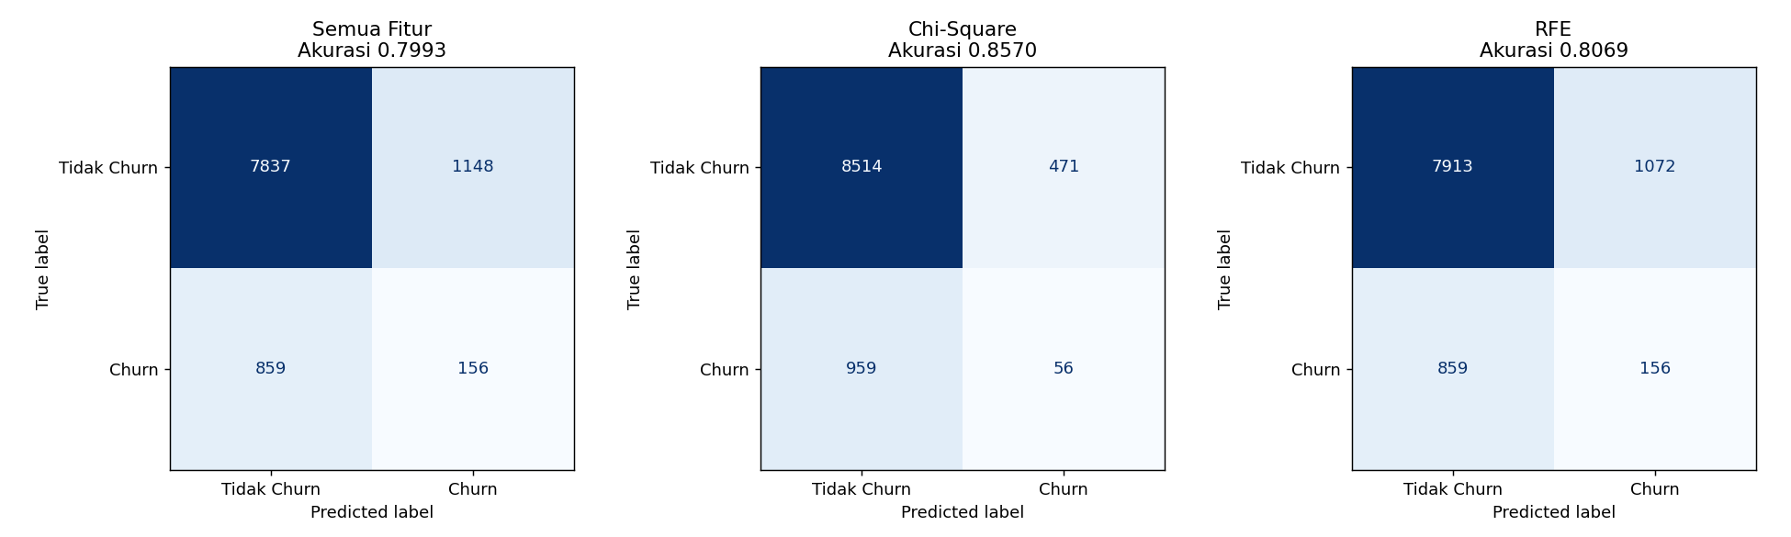
Gambar 6. Confusion Matrix untuk tiga skenario
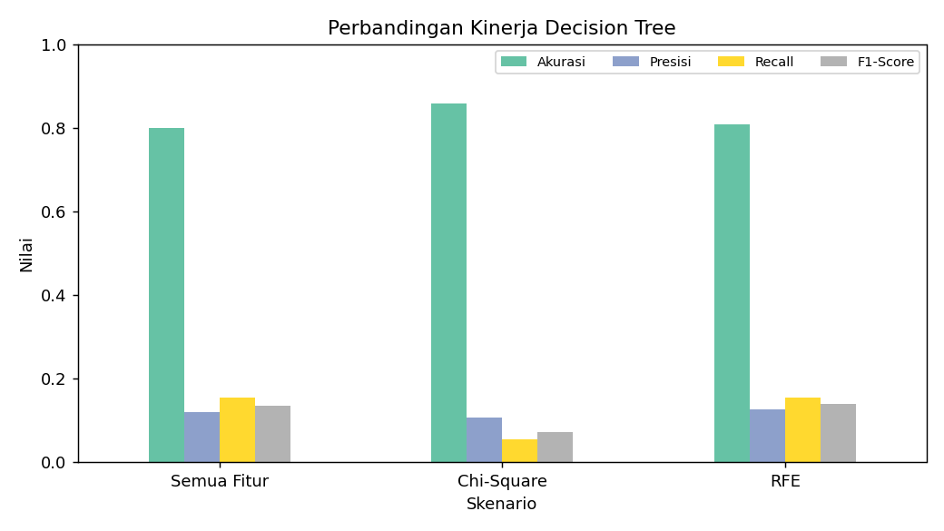
Gambar 7. Perbandingan akurasi, presisi, recall, dan F1-Score

Penjelasan
Kelas positif adalah churn (1). Pada confusion matrix, TP adalah churn yang terdeteksi benar, TN adalah tidak churn yang terdeteksi benar, FP adalah tidak churn yang salah diprediksi churn, dan FN adalah churn yang tidak terdeteksi. Rumus: Akurasi = (TP+TN)/Total, Presisi = TP/(TP+FP), Recall = TP/(TP+FN), F1 = 2xPresisixRecall/(Presisi+Recall).
Tabel ringkasan hasil evaluasi:
Skenario | TN | FP | FN | TP | Akurasi | Presisi | Recall | F1-Score
Semua Fitur | 7837 | 1148 | 859 | 156 | 0.7993 | 0.1196 | 0.1537 | 0.1345
Chi-Square | 8514 | 471 | 959 | 56 | 0.8570 | 0.1063 | 0.0552 | 0.0726
RFE | 7913 | 1072 | 859 | 156 | 0.8069 | 0.1270 | 0.1537 | 0.1391

9. Analisis dan Kesimpulan

9.1 Analisis Hasil
- Akurasi tertinggi bukan berarti model terbaik. Skenario Chi-Square memiliki akurasi tertinggi (0,8570), tetapi recall-nya hanya 0,0552: dari 1.015 pelanggan yang benar-benar churn hanya 56 yang terdeteksi. Akurasi tinggi tersebut terutama berasal dari banyaknya prediksi "tidak churn" pada kelas mayoritas (89,85% data).
- RFE memberikan keseimbangan terbaik untuk kelas churn. RFE menghasilkan F1-Score tertinggi (0,1391) dengan presisi 0,1270 dan recall 0,1537, sedikit lebih baik daripada semua fitur (F1 0,1345) dengan jumlah fitur yang jauh lebih sedikit (10 dari 28).
- Seleksi fitur berpengaruh pada model. Chi-Square menyederhanakan model tetapi membuang fitur numerik kontinu seperti income, credit_score, dan monthly_charges yang dipakai Decision Tree untuk membuat pemisahan, sehingga kemampuan mendeteksi churn menurun. RFE mempertahankan fitur tersebut.
- Kinerja kelas churn secara keseluruhan masih rendah. Semua skenario memiliki F1-Score di bawah 0,14. Penyebabnya adalah ketidakseimbangan kelas (10% churn), lemahnya hubungan antara fitur dan churn (selisih rata-rata fitur antara kelas churn dan tidak churn kecil), serta overfitting Decision Tree tanpa pembatasan kedalaman.

9.2 Kesimpulan
Program telah mengikuti seluruh alur Soal E: input data berisi atribut numerik dan kategorikal, preprocessing (missing value, duplikasi, outlier), split data 80:20, transformasi Min-Max, seleksi fitur dengan dua metode (Chi-Square dan RFE), klasifikasi Decision Tree, dan evaluasi dengan confusion matrix, akurasi, presisi, recall, dan F1-Score. Berdasarkan F1-Score pada kelas churn, kombinasi seleksi fitur RFE dengan Decision Tree memberikan hasil terbaik (F1 0,1391), sedangkan Chi-Square menghasilkan akurasi tertinggi tetapi recall churn terendah. Untuk penelitian lanjutan, kinerja dapat ditingkatkan dengan pembatasan kedalaman pohon (pruning), penyetelan hyperparameter, atau penanganan ketidakseimbangan kelas.

10. Struktur File dan Cara Menjalankan
Struktur folder UTS_434241044.zip:
UTS_434241044/
|-- config.py # konfigurasi bersama
|-- 01_input.py # tahap Input
|-- 02_preprocessing.py # tahap Preprocessing
|-- 03_split_data.py # tahap Split Data 80:20
|-- 04_transformation.py # Min-Max + One-Hot
|-- 05_seleksi_fitur.py # Chi-Square + RFE
|-- 06_training_testing.py # Decision Tree
|-- 07_evaluasi.py # Confusion Matrix & metrik
|-- run_all.py # menjalankan semua tahap
|-- requirements.txt
|-- data/ # dataset CSV
|-- figures/ # gambar grafik
|-- output/ # hasil antar tahap dan log
|-- Laporan_UTS_ML_Soal_E.docx
Cara menjalankan:
pip install -r requirements.txt
python run_all.py # menjalankan semua tahap berurutan
# atau jalankan satu per satu, berurutan:
python 01_input.py
python 02_preprocessing.py
...
python 07_evaluasi.py

